«Берестяное дело», преподаватель Слюкова В.Т.
задание 1 класса
Подготовка эскиза, рисунка, 2 варианта:
Эскиз делается только простым карандашом, цвет вводить не нужно!

Эскиз пасхальной открытки (по нему будем делать из бересты на цветном картоне)

1.Определить размер открытки в см., вырезать из бумаги и сложить заготовку будущей открытки 2.Разработать декоративный орнамент рамочки открытки 3.По центру расположить композицию
4. штриховкой заполнить те фрагменты композиции, где планируется применять тёмную по тону бересту

2. Эскиз яйца-подвески (будем делать полностью из бересты)

1.Определить форму и размер яйца-подвески или композиции на подставке
2. Заполняете декоративным орнаментом яйцо 3.Штриховкой выделяете тёмный тон бересты. Поэтому важно на этом этапе продумать все детали, композицию, продумать тон и цвет бересты, чтобы нам потом было легче выполнять в материале.

Образцы подобных работ.

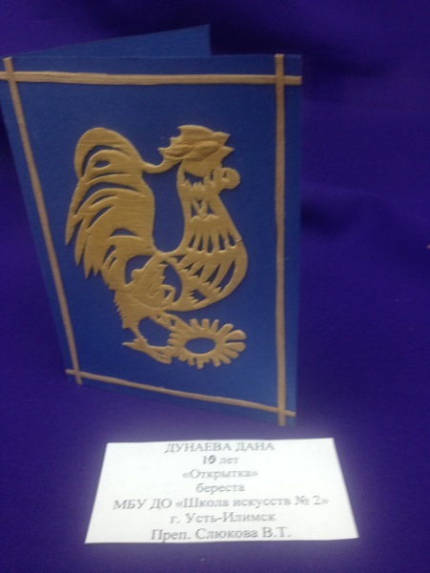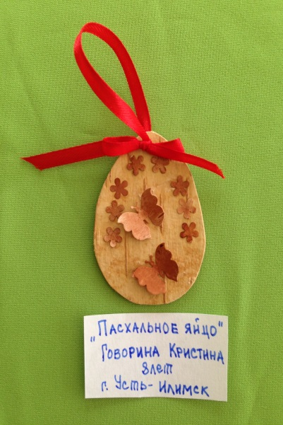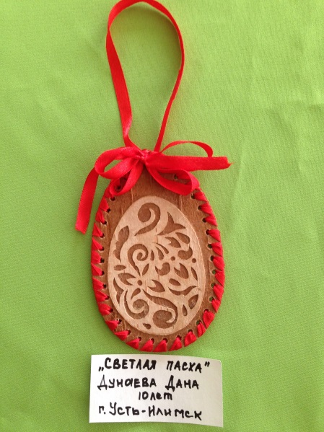

Задание 2 класс

Изготовление туеска с контурной резьбой на поясках

- Отработка образца орнамента резьбы на поясках
- Резьба орнамента на поясках
- Подгонка и посадка поясков на туес
Образец готовой работы
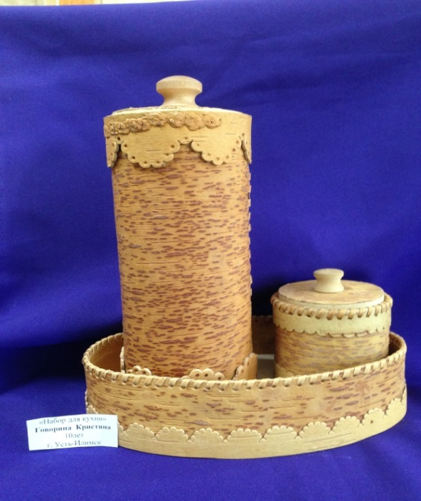

Задание 3 класс

Творческая работа «Пасхальная композиция»

Выполнение декоративного комплекта (тарелка, яйцо) в технике «мозаика» и аппликация
- Монтаж деталей мозаики на тарелку
- Продумать и выполнить эскиз ( в карандаше) композиции центра тарелки
- Выполнить детали для яйца

Образец подобной работы
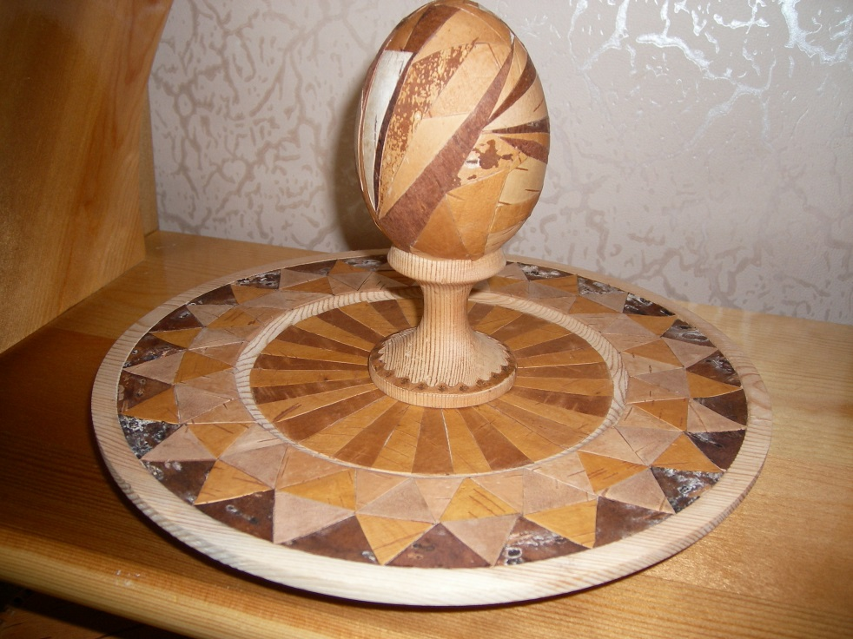

Задание 5 класс

Выполнение экзаменационной работы

Резьба декоративных уголков и монтаж их на альбом

